**Приложение 1**

**Документация на проект № 732**

# ТЕМА:

**ClimaLog** – метеорологична станция, измерваща температура, влажност и дълбочина на снежната покривка, предназначена за използване в планините и на места със снежна покривка, задържаща се по-продължително време.

# АВТОР:

Име: Георги Николов Николов

ЕГН: 0647020020

Адрес: Благоевград ул. Цар Борис Първи 29

Телефон: 088 510 1405

Имейл: [georgi.nnikolov07@gmail.com](mailto:georgi.nnikolov07@gmail.com)

Училище: ПМГ „Акад. С. Корольов“

11. клас

# РЪКОВОДИТЕЛ:

Име: д-р Емилия Величкова Николова

Телефон: 089 870 0128

Имейл: emilinikol@gmail.com

Длъжност: старши учител по информатика и ИТ

Училище: ПМГ „Акад. С. Корольов“

# РЕЗЮМЕ:

## Цели:

Всяка година медиите съобщават за инциденти в планините, много от които са следствие от липса на актуална информация за климатичните условия на дадено място.

Идеята на **ClimaLog** е именно да предостави достъп до такава информация, за да не се разчита само на прогнозите за времето, които често не са достатъчно точни при променливи зимни условия.

Това, което различава **ClimaLog** от вече съществуващите метеостанции е, че съчетава характеристики на професионалните станции за weather monitoring (измерване на снежна покривка, модуларност, записване на данните в база) с такива, типични за стандартните модели за дома – лесна е за инсталиране и използване. Друго голямо предимство на **ClimaLog** e използването на сравнително евтини, но въпреки това достатъчно прецизни сензори, което би намалило цената значително при масово производство.

## Основни етапи в реализацията:

* Избор на подходящ хардуер и технологии
* Планиране на основните функционалности на всеки модул
* Изработка на прототип и тестване на сензорите в реални условия
* Създаване на еmbedded sоftware за всеки модул. Тестване
* Създаване на web script за съхранение на данните
* Изработка на печатни платки и кутии. Сглобяване
* Създаване на мобилно приложение за визуализиране на последните получени данни
* Тестване на завършения проект. Отстраняване на проблеми

## Ниво на сложност на проекта:

Основните затруднения бяха свързани с обхвата на радиокомуникацията между модулите. Тяхното решение се оказа подмяната на радиопредавателите с по-мощни.

Друг проблем беше калибрирането на сензора за разстояние така, че да измерва дистанция до сняг коректно. Това се осъществи чрез използване на функциите за прецизно измерване, вградени в библиотеката, използвана за сензора.

## Логическо и функционално описание на решението:

Проектът се състои от един вътрешен модул (receiver), до шест външни модула (transmitters) и **web** приложение (**backend** – таблица за съхранение, скриптове за обработка и пренос на данните; **frontend** – мобилно приложение за лесна визуализация)

* + Вътрешен модул:
* Измерва температурата и влажността в помещението
* Приема данните от всички външни модули
* Има интерфейс (OLED дисплей) за визуализиране на актуални данни и промяна на някои основни настройки (височината на монтиране на всеки външен модул)
* Микроконтролер: Espressif ESP32 WROOM
* Захранване: чрез microUSB port

Фигура 1 Вътрешен модул

* + Външни модули:

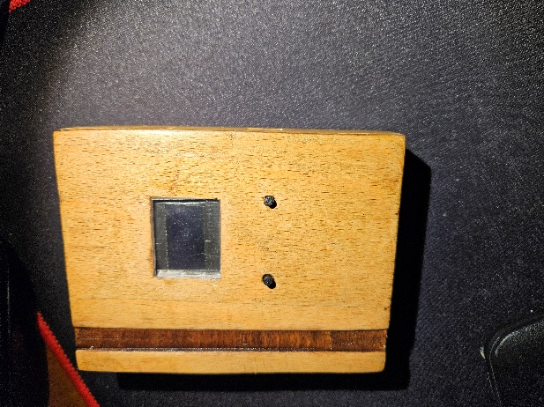

DISP

SET

USB port

Сензор за температура и влажност

* + - Измерват температурата и влажността на въздуха и дълбочината на снежната покривка непосредствено под тях

За измерването на дълбочината се използва лазерен сензор за разстояние

* + - Изпращат данните към вътрешния модул през интервал около 7 минути
* Микроконтролер: Arduino Nano (ATMega328)
  + - Захранване: Li-ion батерия (2800mAh; около 20 дни живот) или жично

Фигура 2 Външен модул

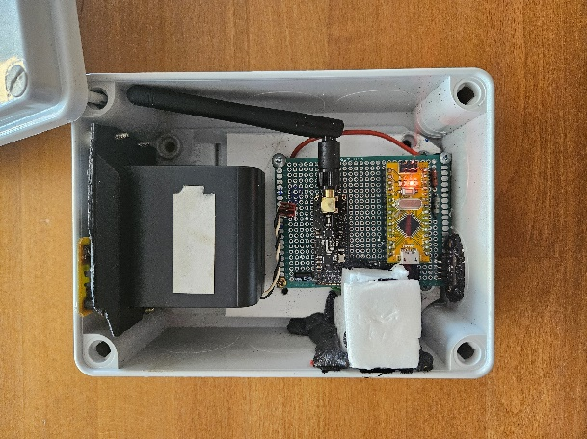

Сензор за разстояние

Сензор за температура и влажност

* + Web приложение:
    - A screenshot of a phone

      Description automatically generatedПолучава данните от вътрешния модул по http протокол, през интервал от 30 минути.
    - Съхранява ги в google sheets таблица (създават се нови колони за всеки включен външен модул)
    - Мобилно приложение: при отваряне визуализира последния добавен ред от таблицата:

Фигура 3 Web приложение

## Реализация:

**Използван хардуер:**

* + Измерване на температура и влажност – DHT22
  + Лазерен сензор за дистанция - vl53l0x
  + Радиокомуникация - nRF24L01 PA (long range)
  + OLED дисплей – SSD1306

Вградените програми на модулите са написани на езика C++. Комуникацията между модулите става посредством радиовълни с честота 2.4GHz, което има определени ограничения – между всеки външен модул и вътрешния не е препоръчително да има стени с метална конструкция, тъй като намаляват силата на сигнала. Обхватът на сигнала стига от 20 метра до около 700 метра при пряка видимост.

Следването на принципа обектно-ориентирано програмиране (OOP) на вътрешния модул позволява лесната подмяна на отделните му сегменти (дисплей, радио), както и добавянето на допълнителни външни модули с минимална промяна в кода.

Възможностите на контролера ESP32 – Onboard WiFi и библиотеката HTTPClient, позволяват изпращането на данните до web приложението, без нужда от допълнителен хардуер.

Web приложението е създадено върху платформата за автоматизация Google Apps Script. Данните се съхраняват в Google Sheets таблица, в която може да се прави статистика по различни критерии.

Google акаунт на проекта: [climalog2024@gmail.com](mailto:climalog2024@gmail.com)

Парола: climaADM

Мобилното приложение извежда последните изпратени данни от таблицата, с цел по-интуитивна и бърза визуализация. То е направено на платформата .NET Xamarin.

## Описание на приложението:

За да се използва ClimaLog е необходимо първо да се инсталира. Външните модули се монтират на оптимална локация, както е описано по-долу. Няма изисквания към монтирането на вътрешния модул.

* 1. Инсталиране на Web приложението:

Достатъчно е само да се инсталира .apk файлът (качен в папката на проекта) на мобилно устройство с Android

* 1. Монтиране на външен модул:
     1. Кутията се монтира водоравно на височина от 50 см до 110 см, която се мери от долния й край до земята. Препоръчително е да бъде над равна, открита повърхност без пряка слънчева светлина.
  2. Функции на вътрешния модул:
     1. При включване на захранването първо се появява меню за избиране на една от запазените WiFi мрежи. С еднократно натискане на бутона SET се избира мрежа, а със задържане на SET се потвърждава изборът:

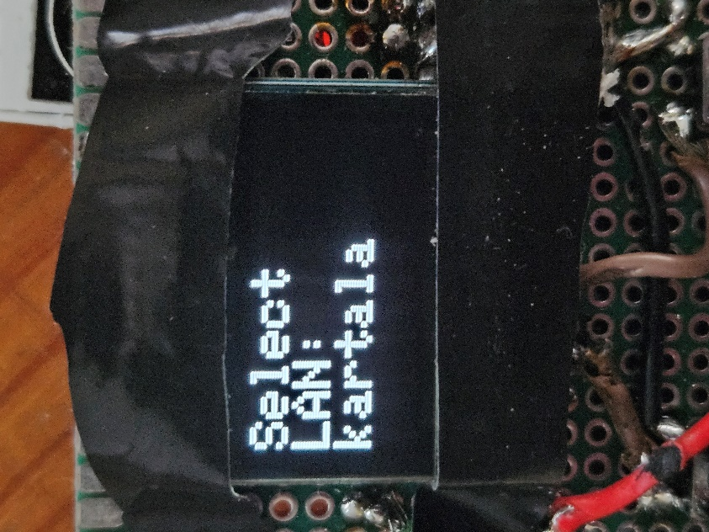

Фигура 4. Избиране на WiFi мрежа

* + 1. Режим по подразбиране (Визуализира актуални данни)
* Единично натискане на бутона DISP сменява модула, чиито данни се визуализират:

Фигура 5. Визуализиране на данни

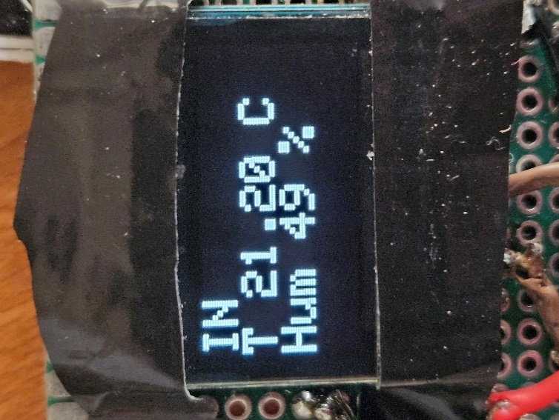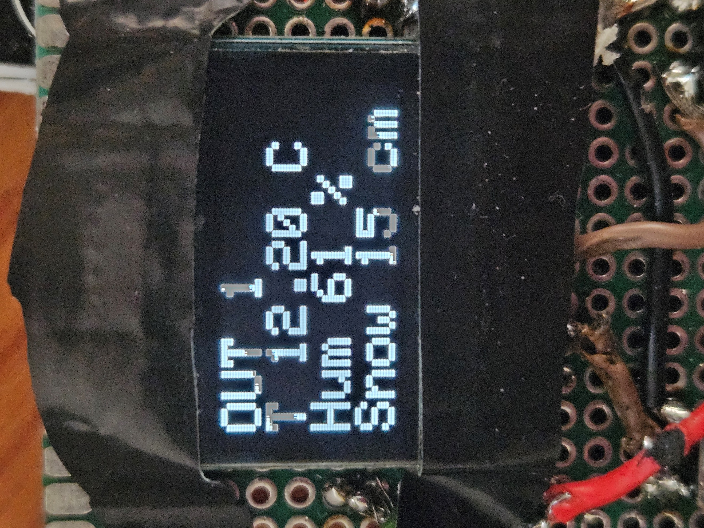

DISP

* Ако батерията на даден модул падне под 30%, на дисплея се появява икона:

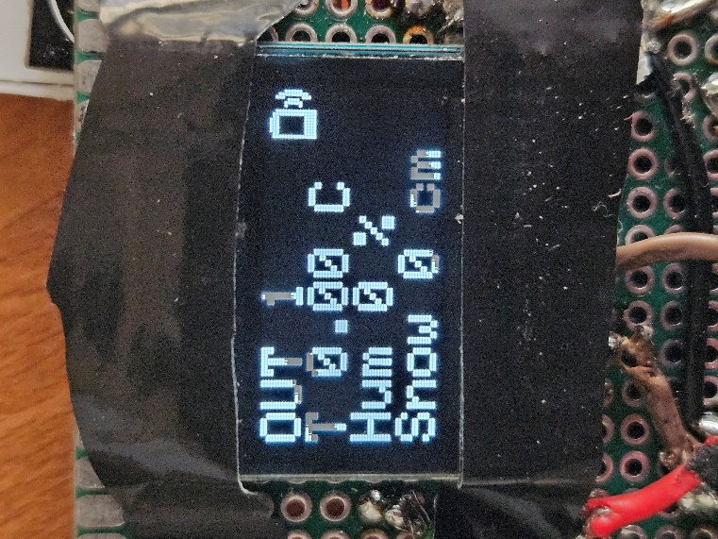

Фигура 6. Икона за изтощена батерия

* + 1. Настройване на височина на монтиране на външен модул
* Задържане на бутона SET активира менюто за селектиране на външен модул. Единично натискане на SET сменява селектирания модул, а повторно задържане на SET отваря менюто за избиране на височина.
* В менюто за избор на височина, единично натискане на SET увеличава избраната височина с 5см, а задържане на SET запаметява направения избор:

SEТ

Задържане

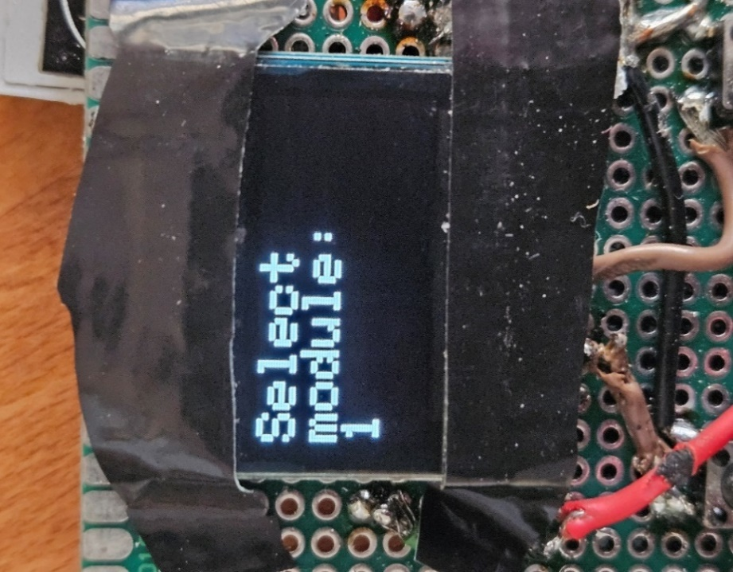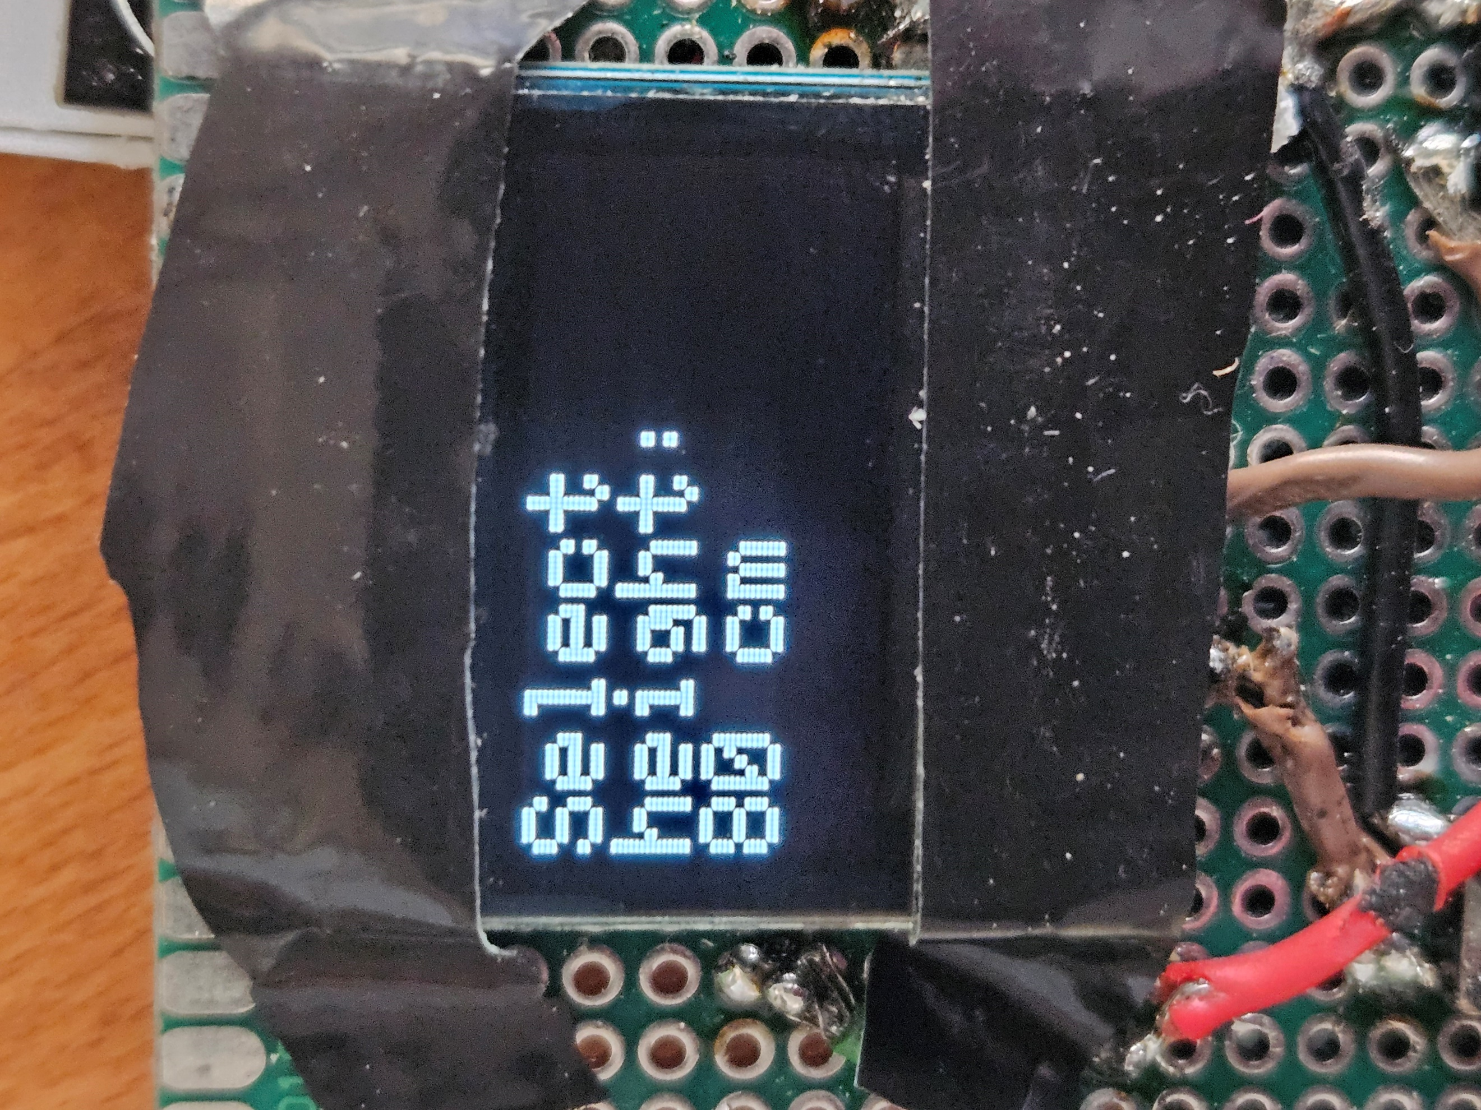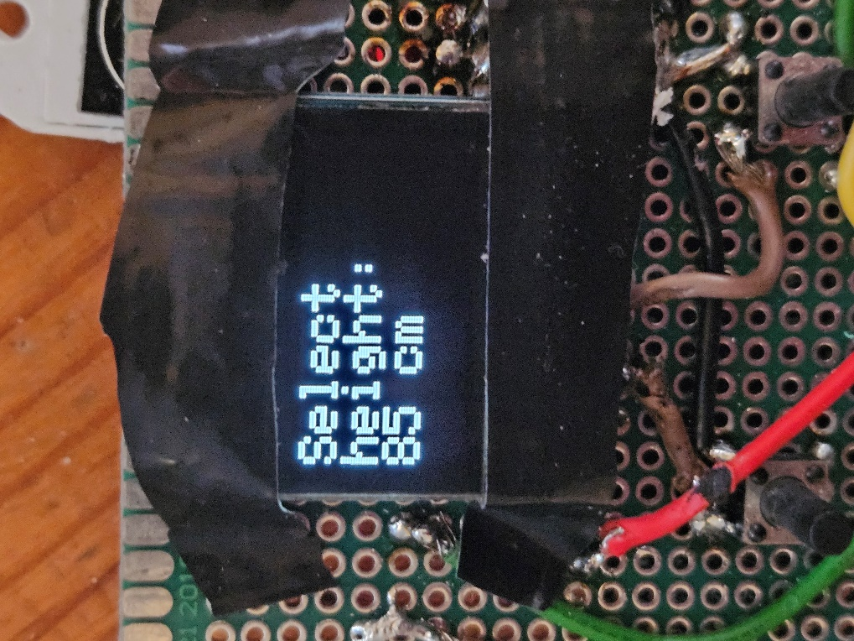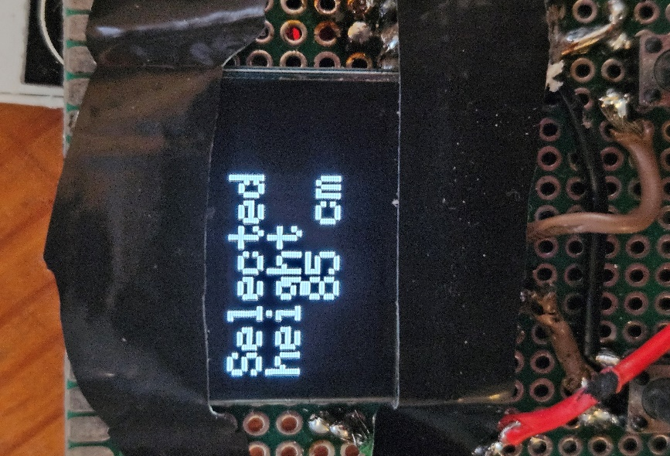

SEТ

SEТ

Задържане

Фигура 8. Настройване на височина

## Заключение:

**ClimaLog** e метеостанция, предназначена за стопани на хижи, или собственици на планински вили, които ги посещават през няколко седмици, например. Възможността да се добавят допълнителни външни модули подобрява точността на измерваните данни, а ниската себестойност на модулите прави ClimaLog по-атрактивна от други подобни станции.

Като бъдещи подобрения се предвижда усъвършенстване на кода на мобилното приложение (към момента няма обработка на грешки). Също така добавяне на Bluetooth интерфейс към мобилното приложение, през който да може да се настройва вътрешния модул (да се добавят и премахват WiFi мрежи, да се активират външни модули, да се променят интервалите на изпращане на данните).

В по-дългосрочен план се обмисля преструктуриране на backend частта. Идеята е да се направи самостоятелен сървър със собствена база данни, независима от Google. По този начин ще се подобрят сигурността и гъвкавостта на **ClimaLog** и ще може да се произвеждат повече станции, споделящи една централна база данни.

GitHub на проекта: <https://github.com/georginikolov7/ClimaLog.git>